검색

|  |  |
| --- | --- |
| Actor action | System response |
| 1. 회원이 검색 조건을 선택하여 입력 | 2. 이에 해당하는 상품 리스트(상품명 및 평균 구매만족도 포함)를 출력한다. |
| 3. 회원이 구매를 원하는 상품을 선택 | 4. 해당 상품의 상세한 정보(판매자, 상품명, 제작회사명, 가격, 남은 수량, 추가상품, 추가상품 가격, 판매 종료일, 구매만족도가 출력됨 |

구매 및 결제

|  |  |
| --- | --- |
| Actor action | System response |
| 1. 회원이 출력된 상품의 정보 중 구매 버튼을 클릭 | 2. 추가상품 구매와 구매 시 결제 수단을 선택할 수 있는 결제 팝업 출력 |
| 3. 포인트 사용 선택 | 4. 포인트 사용 선택 팝업 출력 |

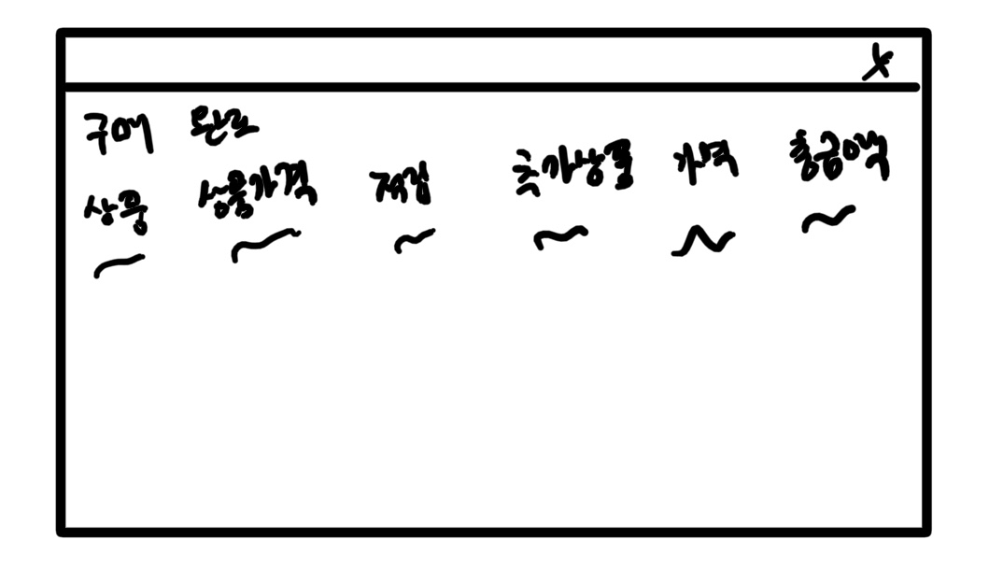

|  |  |
| --- | --- |
| Actor action | System response |
| 1. 회원이 결제를 완료 | 2. 상세 정보(상품, 상품가격, 적립, 추가상품, 가격, 총 금액)가 포함된 구매 완료 팝업을 출력 |
| 3. None | 4. 구입 금액의 1%를 포인트로 적립 |